Mosteiro de Oseira

Quizais é, logo das catedrais o monumento arquitectónico mais grandioso que podemos atopar en Galicia.
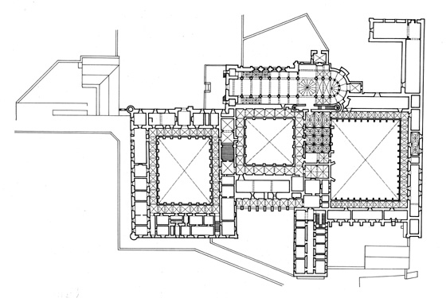
Arquitectura: aínda que parece que a abadía inicial sería benedictina, pronto se incorporou ao Císter, sendo unha das primeiras abadías da orde na península; sufriu un incendio no 1545, do que só se salvou a igrexa, e dende entón foi paulatinamente reedificado. A exclaustración do 1835 conlevou saqueo e destrución; habitado de novo polos monxes cistercienses no 1929, procederon a unha paciente rehabilitación do conxunto. A súa igrexa, é a obra cronolóxicamente mais antiga que pervive.
A Igrexa é a construción medieval máis destacada de Oseira, un exemplar clave na arquitectura da Orde en España. É do estilo románico oxival propio do Císter. Comezada a finais do século XII, foi consagrada no 1239, sendo a cúpula de 1282.
A PRANTA
Ten forma de cruz latina, con tres naves, sendo as naves laterais, máis baixas que a central, e moi estreitas; a central está precedida dun tramo máis longo ca os outros. A nave única do transepto é moi curta. A capela maior, case semicircular, está precedida de dous tramos rectos, e en torno a ela desenvólvese unha xirola. Na xirola ábrense cinco capelas.
AS NAVES
No interior, os muros entre a fiestra e os arcos formeiros de comunicación das naves son lisos ofrecendo unha verticalidade destacada. Os arcos formeiros son apuntados (tamén os arcos de faixa) e dobrados, e apean sobre columnas similares ás da nave central. Os piares son compostos, con núcleo cadrado e semicolumnas en cada cara con sinxelas bases sobre zócolos, e capiteis de variada decoración vexetal.
A nave central e a do transepto cúbrense con bóveda de canón apuntada. Os dous primeiros tramos das naves laterais cúbrense con bóvedas estreladas (parece que de inicios do século XVI), e os primeiros tramos da nave principal cunha triple bóveda plana (de mediados do XVI) con nervaturas que sostiña o coro alto.
A nave principal ilumínase mediante xanelas de medio punto situadas no arranque da bóveda, e a nave norte mediante xanelas tamén de medio punto, situadas entre os contrafortes.
A capela maior cúbrese nos tramos rectos con bóvedas de crucería oxivais, e o tramo curvo con bóveda de cuarto de esfera sobre oito nervos que se unen nun florón descentrado (as pinturas son do XVIII); a iluminación provén das xanelas situadas entre os nervos. Rodea o presbitario un deambulatorio que prolonga as naves laterais da igrexa, aberto a este por arcos apuntados e dobrados sobre columnas circulares con grandes capiteis e bases cuadrangulares sobre pedestal continuo. As capelas absidiais que dan ao deambulatorio con xanelas de medio punto, foron modificadas no barroco (a excepción dunha), e os seus retablos son do século XVIII.
O templo está presidido por unha imaxe policromada da Virxe do Leite, posiblemente do século XIII, de calidade excepcional.
O ciborio forma unha soberbia cúpula de finais do XIII, sobre dazaseis nervos radiais unidos nun florón central con sete pétalos; decorada con sinxelos frescos, e levantada sobre trompas adornadas con relevos barrocos tallados en madeira.

